 |  |  |  | 编 号
  档 号
  保管期限
 |  |  |  | 密 级
 |  |  |  | 阶 段
 |  |  |  | 页 数
型号代号
文件名称
 | 单 位
 | 编 写
 | 校 对
 | 审 核
 | （标审）
 | （批准）
哈尔滨工业大学（深圳）
机电工程与自动化学院

内容概要：
本报告叙述了可重构电源系统原理样机设计过程。

主 题 词 | 可重构电源系统原理样机，设计报告
更 改 栏 | 更改单号 | 更改日期 | 更改人 | 更改办法

目 录
1. 概述 1
2. 引用文件 1
3. 技术要求 2
4. 可重构电源系统原理样机方案概述 2
4.1. 并网控制器组成 2
4.2. 功率拓扑选择 4
4.2.1. 拓扑比较 4
4.2.2. 拓扑工作原理 5
并网控制器原理框图 8
4.2. 控制策略设计 9
4.2.1. 工作模式划分 9
4.2.2. 模式识别逻辑 10
4.2.3. 控制实现框图 11
5. 电路设计 12
5.1. 主功率参数设计 12
5.1.1. 四开关Buck-Boost变换器参数设计 12
5.1.2. 输入滤波器设计 14
5.2 采样电路设计 17
5.2.1. 电压采样电路设计 17
5.2.2. 电流采样电路设计 19
5.3. 控制电路设计 21
5.3.1. PI电路 21
5.3.2. 三角波发生电路 22
5.3.3. 钳位电路 24
5.3.4. 取高、取低电路 25
5.3.5. 调制电路 26
5.4. 辅助源设计 27
辅助源需求 27
6. 总结 27

概述
多通道电源统一融合管理及调配策略实施涉及供配电系统体系架构、能量平衡计算方法、功耗传输效率等问题，同时又与系统初始用电设备配置密切相关。能源调配过程中需要切换部分供电设备，会造成设备瞬时断电，也会引起母线电压的波动，因此调配策略还需兼顾调配引起的系统可靠性问题。可重构并网控制器采用双向变换技术，采用模块化设计，可由功率变换模块、遥测遥控等模块组成，可完成复合型多母线可重构电源系统主母线的并网与重构功能，负责与电源控制器协同完成负载供电与蓄电池组充电管理等。

引用文件
- DFHPCU-0001-01-00 PCU Technical Description
- DFHPCU-0002-01-00 Technical Requirements Specification
- DFHPCU-0009-03-00-Ann2-接插件接点定义
- DFHPCU-0009-000 IDS
- DFHPCU-0043-001 TMTC Interface description
- European Preferred Parts List Issue 10 (EPPL10)
- 徐德鸿. 现代电力电子器件原理与应用技术[M]. 机械工业出版社，2008.
- Dougal R A, Liu S, White R E. Power and Life Extension of Battery-ultracapacitor Hybrids[J]. IEEE Transactions on Components & Packaging Technologies, 2002, 25(1):120-131.
- Farhadi M, Mohammed O A. Hybrid DC Power System for Pulse Load Application: Design, Modeling and Operation[C]. Green Technologies Conference. IEEE, 2015:152-157.
- Bluhm. H著，江伟华，张弛译. 脉冲功率系统的原理与应用：Pulsed power systems principles and applications[M]. 清华大学出版社，2008.

技术要求
主要技术指标：
(1) 分布式电源之间调配能力：≥4kW
验证环境为利用集成验证演示系统，验证可切换通道间的最大功率能力，测试分布式电源并网控制器输出最大的功率，测试结果应不小于4kw。
(2) 多通道重构时间：≤1s
验证环境为集成验证演示系统的工作环境，测试分布式电源之间通道切换时间，负载电流从被切换通道转移至切换通道的时间应不大于1s。
(3) 输出母线电压：100±0.5V
验证环境为集成验证演示系统的工作环境，测试输出电压稳定度，额定负载下输出母线电压100±0.5V。
(4) 输入母线电压：80±20V
验证环境为集成验证演示系统的工作环境，测试输入电压80±20V范围内的系统工作状态及输出电压稳定度。
(5) 能够双向输出输出
验证环境为集成验证演示系统的工作环境，测试功率的双向流动能力。
(6) 单机重量：≤28kg
测试单机重量应小于28kg。

可重构电源系统原理样机方案概述

4.1. 并网控制器组成
并网控制器需采用模块化设计（无需热备份），每个控制器由3个功率模块组成，总功率需求输出为大于4000W，单模块输出最大值为2000W，并有输入过流、输出过压、输出限压、输出限流等各类保护，同时还需要对变换器端口电压、电流等进行遥测，模块输出电流还需能够执行数据指令，根据实际需求进行调整，并要求自带继电器开关，可以接收遥控指令将并网控制器与相应卫星模块完全切除，因而还需为其配备下位机遥控遥测模块。
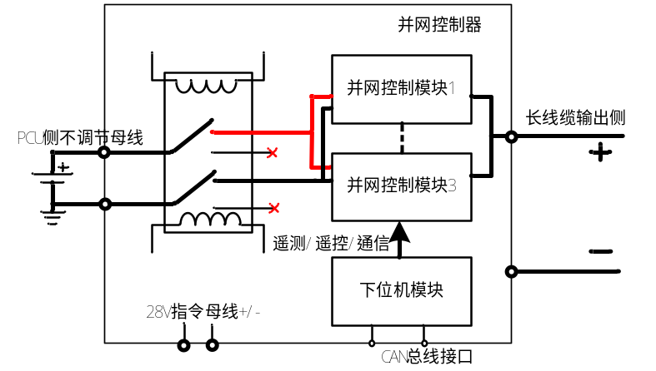
图4-1 并网控制器接口与组成
并网控制器组成：
（1）功率变换模块
并网系统能量调度的执行机构，由两个功率模块并联组成。由PCU侧供配电母线向长线缆侧传输功率时电流模式输出，输出电流受上位机下发的数据指令控制，电流可调步长0.5A，精度优于±2%，输出电压端口电压采用限压方式并实施过压保护，当有长线电缆侧向PCU侧供配电母线传输功率时，通过控制能量输出模块的输出电流实现系统的能量调度，能量接收端的充电电流由其他并网控制器的输出电流之和决定，当能量接收端口供配电母线/电池侧电压达到限压值时，通过并网控制器内部电路实现限压保护。前述功率需求分析中也对变换器两端的电压范围做了分析，由分析值选择升降压拓扑较为合适。模块内部集成保护功能，包括：输入过流保护、输入欠压保护、输出过压保护、输出过流保护、输出过温保护等。
（2）下位机
下位机负责功率变换模块保护阈值的档位设置、接收上位机下发的指令、遥测量采集和数据上传。遥测功能包括：输入电流遥测、输出电压遥测、输出电流遥测、开关机状态遥测、温度遥测、保护状态遥测。遥控功能包括：开关机控制功能、数据指令控制功能等。
（3）辅助源
并网控制器的辅助源由28V平台母线变换得到，由可得到多路隔离输出的正激变换器实现，主反馈回路输出+12V，非反馈回路通过控制主变压器匝比得到。

4.2. 功率拓扑选择

4.2.1. 拓扑比较
非隔离升降拓扑有以下几种，其功率管数量、电压应力、控制方式及优缺点在下表中给出。
表4-1非隔离升降压拓扑比较
拓扑 | 功率+二极管 |  | 控制方式+驱动 | 优点 | 缺点
拓扑 | 电压  应力 | 数量 | 控制方式+驱动 | 优点 | 缺点
反极性BuckBoost | 大 | 1+1 | 简单+高边驱动 | - 有源器件少 | - 输出电压反相  - 需要较大的输入、输出滤波器
Cuk | 大 | 1+1 | 简单+低边驱动 | - 输入、输出滤波器小  - EMI特性好 | - 输出电压反相  - 适用于小功率  - 动态响应较差
耦合电感的Cuk | 大 | 1+1 | 简单+低边驱动 | 较Cuk  - 有源器件个数最少，电路集成度高 | - 输出电压反相  - 适用于小功率  - 动态响应较差
Sepic | 大 | 1+1 | 简单+低边驱动 | - 输入输出电压同相  - 输入滤波器小  - EMI特性好 | - 端口电压相近时效率低  - 适用于小功率  - 输出滤波器较大
Boost  +Buck | 中等 | 2+2 | 复杂+高低边驱动 | - 输入输出电压同相  - 输入、输出滤波器小 | - 中间电容电流断续
双向BuckBoost | 中等 | 2+2 | 复杂+高低边驱动 | - 输入输出电压同相  - 能量可双向流动 | - 输入、输出滤波器较大
FSBB  (FourSwitch Buck-Boost) | 中等 | 4+0 | 复杂+高低边驱动 | - 输入输出电压同相  - 能量可双向流动  - 同步管实现ZVS，效率高优于双向BuckBoost  - 输入输出电压相近时效率可达98% | - 输入、输出滤波器较大

通过对比，四开关Buck-Boost拓扑具有变换效率高、能量双向流动、输入输出电压同向、电压应力适中的特点，可实现两端宽范围电压的升降压变换，而且用于该并网控制器中，适用于本项目的应用。四开关Buck-Boost拓扑可在功率为PCU侧供配电母线（电池侧）流向并网母线侧进行升降压变化，而在功率从并网母线侧流向供配电母线侧时可通过开关管的控制实现可控开关的直通工作模式。

4.2.2. 拓扑工作原理
四开关Buck-Boost拓扑如图4-2。
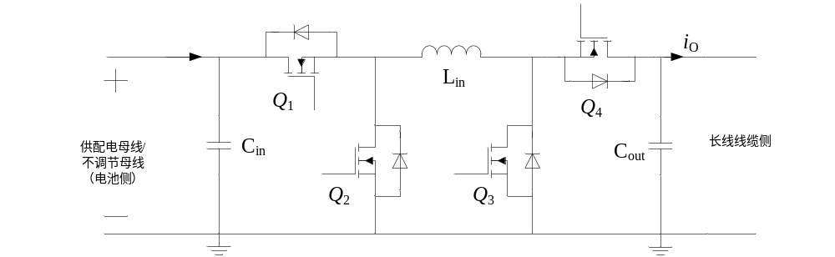
图4-2四开关Buck-Boost拓扑结构
（1）工作原理分析
该变换器的特点是：①结合了同步Buck电路和同步Boost电路，可实现升降压；②仅有一个磁性器件，电路结构简单，功率变换效率高；③电路结构完全对称，可实现能量的双向流动；④同步管实现软开关，切导通电阻小，降低了开关损耗和导通损耗。
根据变换器四个开关管的开关状态不同，变换器存在四种正常的工作模式，分别是降压模式、升压模式、升降压模式和滤波模式，分别在图4-3的（a）、（b）、（c）、（d）中给出。
①降压模式
开关管Q4一直工作在导通状态，Q3管一直工作在断开状态，仅通过Q1、Q2的开关动作实现端口电压的调节。如图4-3（a）所示，Q1、Q2驱动信号互补，该模式下电路完全等效于同步Buck电路，电感电流连续，轻载时电路处于强制连续模式。
若使开关管Q3恒关断，Q4恒开通，调节Q1控制输出或输入电压，则变换器工作在Buck模式。变换器输入输出电压满足公式：
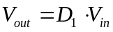
②升压模式
开关管Q1一直工作在导通状态，Q2管一直处于断开状态，仅通过Q3、Q4的开关动作时间端口电压的调节。如图4-3（b）所示，Q3、Q4驱动信号互补，该模式下电路完全等效于同步Boost电路，电感电流连续。
若使Q1=1，即开关管Q1导通，开关管Q2断开，只控制Q3调节电路输出，则变换器工作在Boost模式。变换器输入输出电压满足公式：
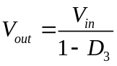
③升降压模式
四个开关管均处于开关状态，在满足Q1、Q2互补和Q3、Q4互补的前提下，Q1与Q3被强制限定满足某一关系，以实现变换器存在唯一变量，进而调节端口电压，电路形式如图4-3（c）所示。
若同时控制Q1和Q3，则变换器工作在Buckboost模式下，分析电感的伏秒平衡关系，得到变换器输入输出电压满足公式：
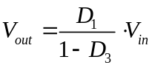
Buck-boost变换器根据控制量的不同，有两种控制方法：
A．单占空比控制方法：现实变换器中Q1与Q3的关系，令D3=D1，使变换器的输入输出仅受一个占空比控制。该控制方式的优点是：控制方法简单，输入与输出极性相同，升压/降压无缝切换（经典的升降压拓扑需要在占空比均等于50%时才能实现）。
该控制方式的缺点是：全范围的所有开关管调节，使变换器的整体效率下降（60%~70%），且导致输入输出电容的电流纹波大。
B．双占空比：两个占空比均为可称为控制变换器输出的控制量。该控制方式的优点是变换器可以工作在Buck、Buckboost和Boost模式下，输出相对于输入极性相同，开关损耗较低。
该控制方式的缺点是：高边驱动能输出全范围占空比，相对复杂；导通损耗较高；输入、输出或两者的电容电流有效值较大；升降压切换过程基本没有真正的回溯能力，及占空比连续变化的调节能力，电路易发生振荡。
多考虑采用双占空比调制，通过输入电压环与输出电压环竞争的输出（补偿器输出）来控制占空比，这一补偿器输出控制的开关管，由输入输出电压差值决定。
故在此选用双占空比调制，控制Q1和Q3的占空比，使电路实现升降压。
④滤波模式
当Q1、Q4一直导通、Q2、Q3一直断开时，变换器变为CLC的π型滤波电路结构，在给电池充电时变换器工作在该模式下，变换器电流方向如蓝色箭头所示，功率由并网母线端流向电池端。
该模式下，能量接收端为一滤波电路，放电电池能量只需经过一级功率变换就可到达待充电的电池，同时，接收端的滤波电路进一步提升了流入电池的电流质量。
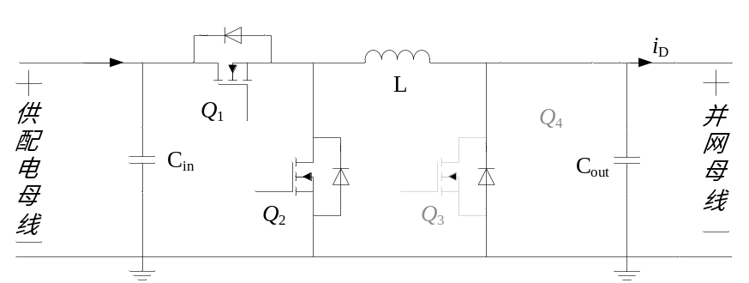
（a）降压模式（供配电母线侧到长线电缆并网母线侧）
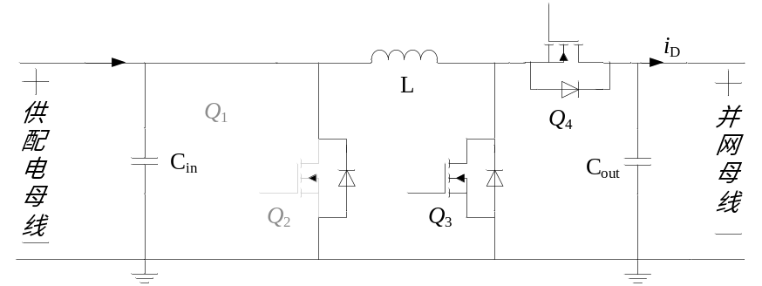
（b）升压模式（供配电母线侧到并网母线侧）
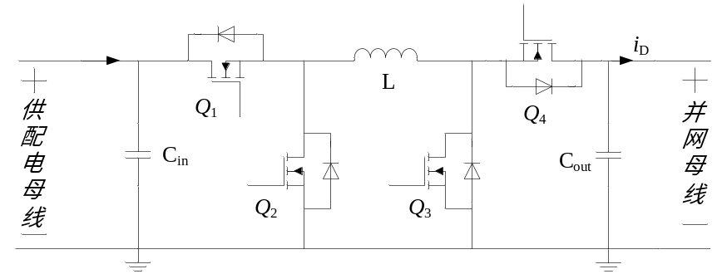
（c）升降压模式（供配电母线侧到并网母线侧）
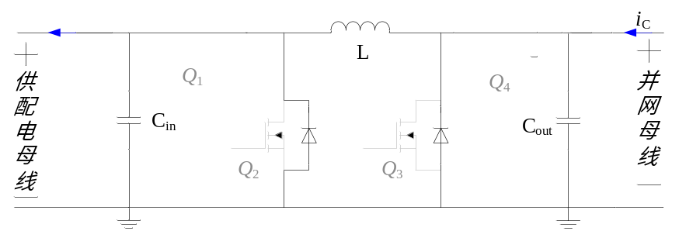
（d）滤波模式（并网母线侧到供配电母线侧）
图4-3 Buck-boost变换器存在四种正常的工作模式

并网控制器原理框图
每个并网控制功率变换模块均能够接收通断指令的控制。未接入并网时，继电器处于断开，各开关管均处于断开状态；上位机根据下位机上传的实时电压、采样电流计算出电流/电压基准，下发给下位机，下位机通过控制档位/DA转换将该值传输给功率变换模块，然后进行并网控制，首先打开能量接收模块，再打开功率发送模块。加入保护和控制环路的等并网控制功率模块框图如图4-4所示。
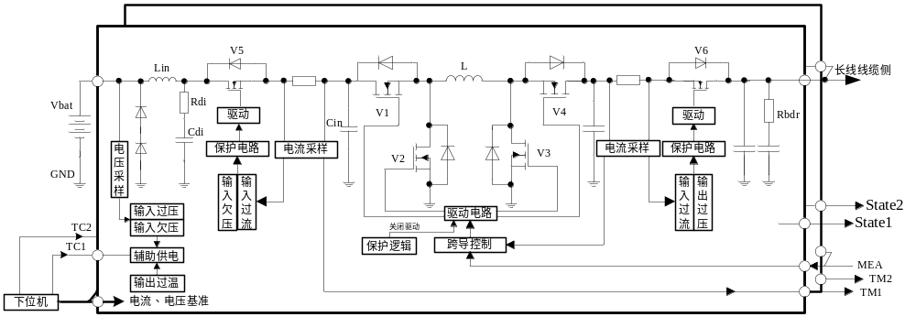图4-4并网控制器模块原理框图

4.2. 控制策略设计

4.2.1. 工作模式划分
依据四开关的Buckboost电路的工作原理，根据功能需求，在供配电母线向并网母线侧传输能量时，由于距离线缆的存在，电路可能工作在升压、降压、升降压三种模式；当并网母线侧向供配电母线侧传输能量时，电路处于完全不调节状态，即CLC滤波电路的形式，最大程度上提高了传输效率。
（1）供配电母线向并网母线侧传输能量
根据输入、输出电压大小，可使变换器工作在不同电路模式下，即Buck、Buckboost和Boost，电路模式的划分如下：
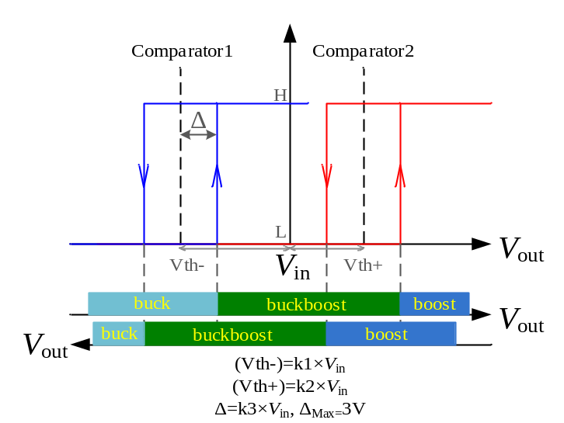
图4-5 电路模式划分
相对于输入电压Vin，输出电压的大小随传输功率的需求而改变，故而影响电路的工作模式。Buckboost模式可以认为是Buck模式和Boost模式之间的过渡模式，该模式下，由于有四个开关管同时工作于开关状态，故开关损耗要明显大于Buck模式或Boost模式。出于对效率的考虑，采用尽量小的Buckboost区间。
另外，为避免模式间的震荡，加入了电压滞环。
（2）并网母线侧向供配电母线侧传输能量
当并网母线侧向供配电母线侧传输能量，电路即可工作在滤波模式，该电路下需将高边功率管Q1和Q4完全导通，这一工作模式不同于大多数功率拓扑，需要驱动电路不仅提供高边驱动，并且能够实现占空比输出100%。

4.2.2. 模式识别逻辑
通过两个电平类型的使能信号，控制变换器工作在向外输出/发送能量（供配电母线向并网母线侧传输能量）和向内接收能量（并网母线侧向供配电母线侧传输能量）两种状态，使能信号高有效。正常工作时，不存在同时为高的逻辑。若使能信号同时为高，则会导致电路工作故障，后期可加入保护逻辑（两个使能信号与非后再与各自与，得到两个板内的使能信号），应对使能信号下发错误（同时使能）的情况。
两个使能信号，为做区分，输出/发送能量（供配电母线向并网母线侧传输能量）的使能信号命名为En_output，接收能量（并网母线侧向供配电母线侧传输能量）的使能信号命名为En_input。
（1）供配电母线向并网母线侧传输能量
当变换器向外输出能量（供配电母线向并网母线侧传输能量）时，按照图4-4所示的控制方式进行模式控制，可通过下表中说明。
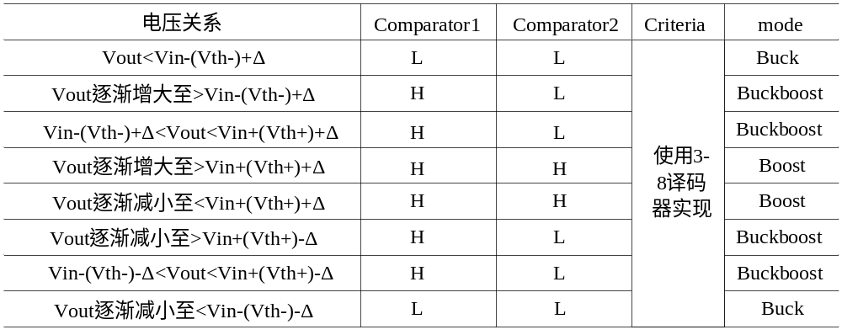
比较器1与比较器2分别为两个滞回比较器，对应图4-4中的两个滞回区间。根据比较器输出的高低逻辑进行模式判断，加入使能信号后，共有三个控制信号，确定变换器当前工作的模式，故可使用3-8译码器进行模式识别，识别逻辑如下：
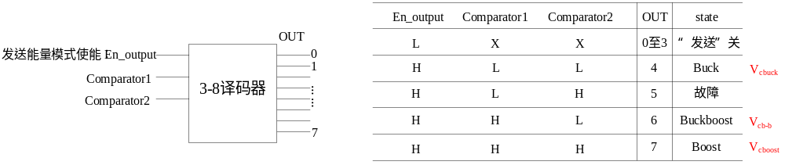图4-6 输出/发送能量时的模式识别真值表
（2）并网母线侧向供配电母线侧传输能量
当变换器工作在接收外部能量输入的模式下，仅需将Q1与Q4的驱动强制置高，且保证Q2与Q3驱动仍与Q1与Q4互补即可。
对应在控制回路中的控制方法的电路实现有三种基本形式，第一种是通过取高或取低逻辑实现，第二种是通过将参与闭环的调制信号直接拉低实现，第三种是通过与PWM波进行逻辑比较实现。由于在电路工作在升降压模式时，采用了双占空比调制方式，故在接收能量时，需要使能信号En_input控制Q1与Q3分别变高和低。
在此选用了第二种和第三种控制实现方式，通过使能信号En_input信号（高有效）使能滤波模式，即逻辑如下图所示：
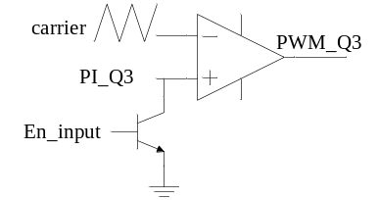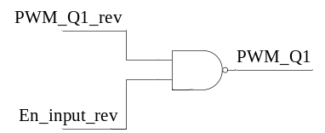
图4-7 接收能量时的模式控制逻辑
其中，rev表示信号的非。

4.2.3. 控制实现框图
为满足本项目的设计需求，通过使能信号实现能量接收与输出/发送的模式切换。当模块除以接收能量时，实际是作为一个开环系统在工作，接收能量的多少受并网系统中能量发送模块的输出功率决定；当模块处于输出/发送能量时，需要通过闭环控制实现对模块输出电流/输出电压的控制，以达到控制输出功率的目的。
目前采用单电流环的闭环控制，电流基准由上位机下发，通过上位机计算，可间接实现输出端口（并网母线侧）电压的控制。不同模式下，调制波形的示意图如图4-8所示。
其中，Buck、Buckboost和Boost模式取决于端口电压，适应于设计要求的输入、输出电压范围。
整体的控制框图如图4-9所示，具体的电路实现可分为采样电路、控制电路和驱动电路，将在后续给出详细设计。
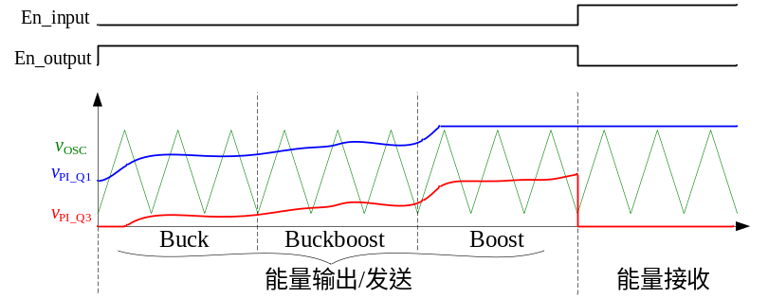
图4-8 调制方式示意图
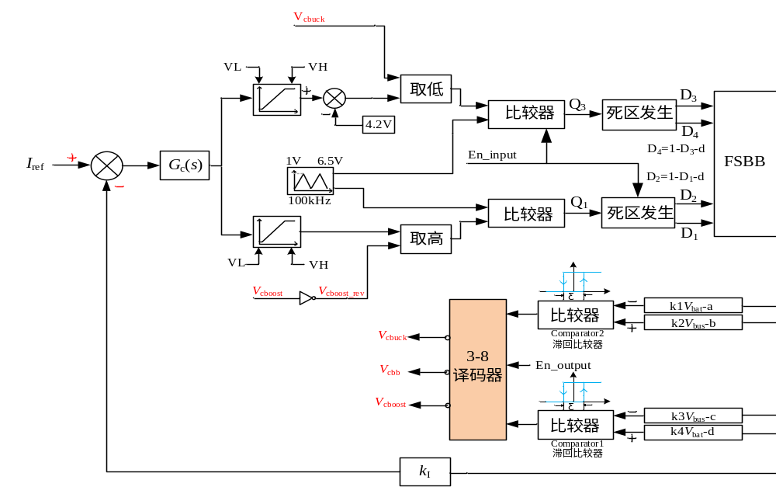图4-9 控制实现整体框图

电路设计

5.1. 主功率参数设计

5.1.1. 四开关Buck-Boost变换器参数设计
变换器工作在buck模式下，等效电路如下：
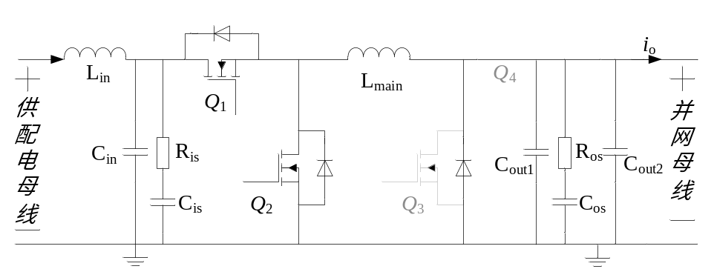
图5-1 含寄生参数的buck电路
进行进一步等效，可得到下图：
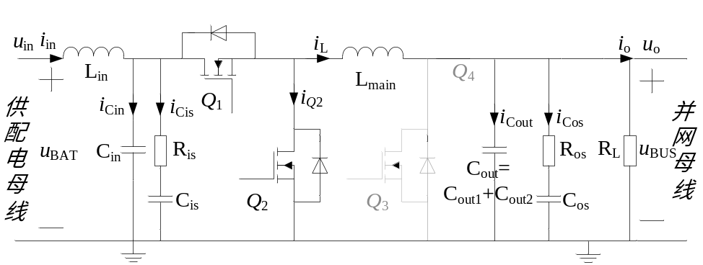
图5-2 等效的同步buck电路
采用低ESR、低ESL的PM90/PM907系列薄膜电容，认为ESL<<Lmain（忽略ESL参数），则等效输出电容模型为：
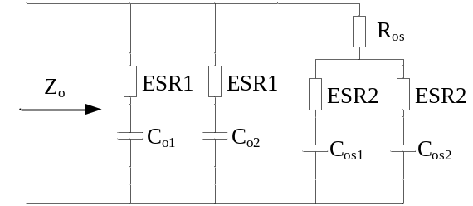
图5-3 等效输出电容模型
由于Ros的存在，开关纹波的电流基本由Co1和Co2提供，故
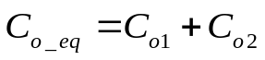
设计输入（单位V、A、W）：
Vin | Vin_min | Vin_max | Po | △V
60-100 | 5 | 100 | 1500 | 0.3
输入电压范围 | 最小输出电压 | 最大输出电压 | 单模块输出功率 | 输出电压纹波
对于Buck电路，对于给定的输出电压纹波，电感电流纹波越大，对应的电感越小，但要求输出电容的容值要增加。若忽略输出电容的ESR和ESL，则其电容充放电带来的输出电压纹波计算公式为：
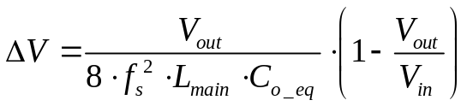
同理，对于Boost变换器，
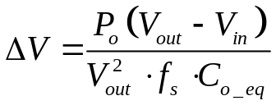
对于Buckboost变换器，输出纹波类似于Boost电路，
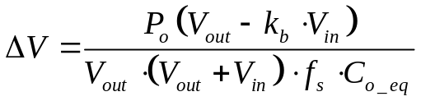
其中，kb=0.7636，为D1与D3的占空比关系。
显然，Buck电路的输出电压纹波小于Boost和Buckboost电路的输出电压纹波。
由上式可知，当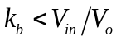时，Buckboost的电压纹波将会大于Boost的电压纹波；当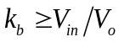时，Boost电路的输出电压纹波最大。
纹波大小与模式的电压输入范围有关，基于技术要求的电压范围，选取80uH电感，输出电容选取100uH，单模块（1500W）输出电压纹波率小于0.3%。

5.1.2. 输入滤波器设计
如下图所示阻尼输入滤波器电路结构示意图：
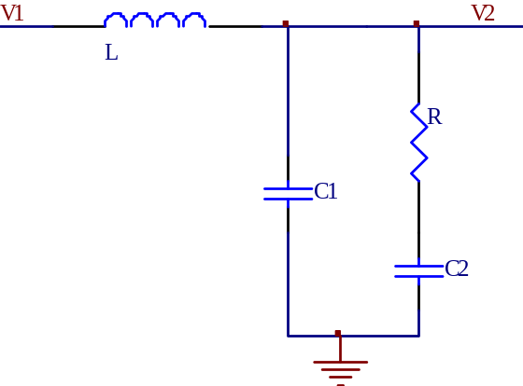
图5-4 阻尼滤波器结构图
阻尼输入滤波器在频域模型中，传递函数为：
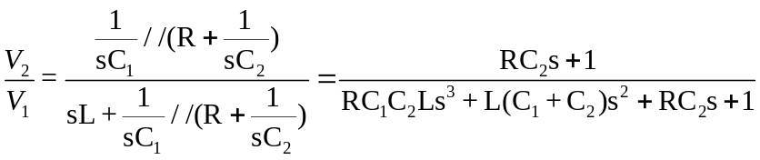
式中 ，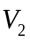——阻尼输入滤波器频域输入、输出电压。
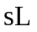，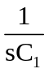，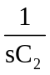——频域内电感L，电容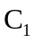，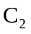的阻抗。
阻尼输入滤波器的输出阻抗为：
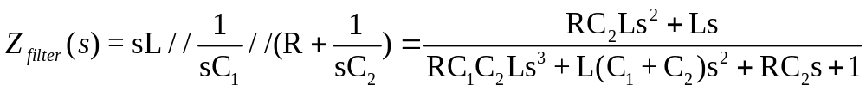
式中 ，，——频域内电感L，电容，的阻抗。
输入滤波器稳定性条件：如果输入滤波器的输出阻抗曲线远远低于变换器的输入阻抗曲线，那输入滤波器不会严重改变变换器的环路增益为避免输入滤波器和变换器之间产生振荡，必须保证输入滤波器的峰值输出阻抗小于变换器的输入阻抗。
输入滤波器截止频率小于变换器开关频率的10倍，由此计算得到输入滤波器参数为：L=40μH，C1=18μF，C2=78μH，R1=0.1Ω，该滤波器的波特图如下图所示：
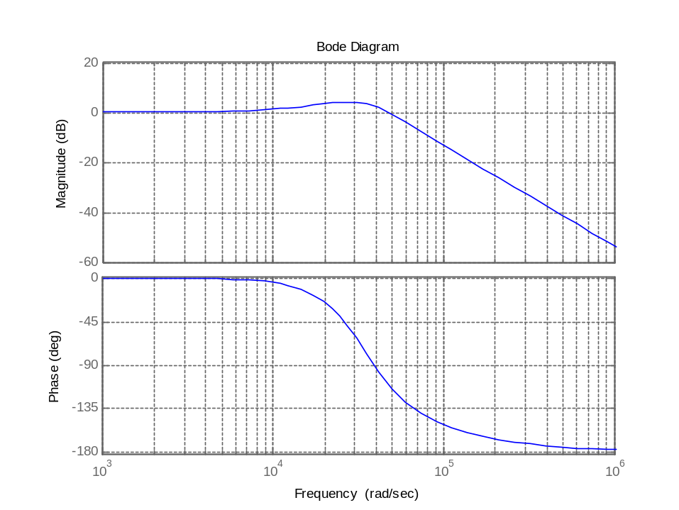
图5-5 阻尼输入滤波器频率波特图
由上图可以得到该阻尼输入滤波器参数可以很好地对输入电流进行滤波。如果采用无阻尼输入滤波器LC对输入电流进行滤波，如下图所示，L，C1选用同样的参数。
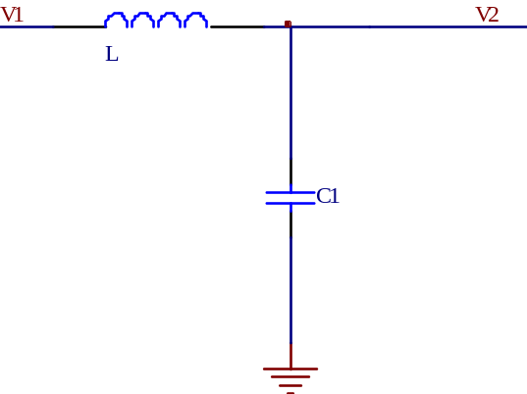
5-6 无阻尼输入滤波器结构图
该滤波器的频域波特图如下图所示：
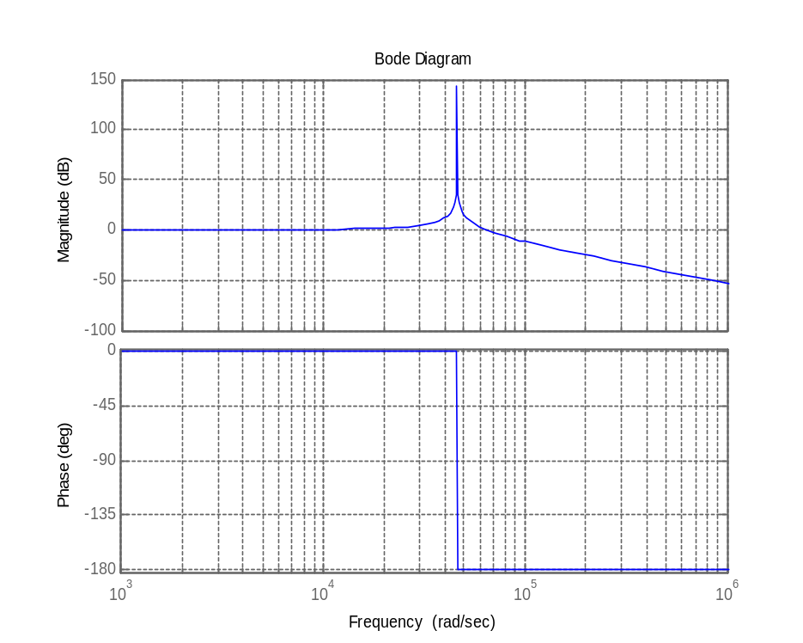
5-7 无阻尼输入滤波器伯德图
有阻尼和无阻尼输入滤波器对最终输入电流纹波的影响不是很大，无阻尼滤波器在开通的瞬间有很大的振荡，有阻尼滤波器存在一定的超调，但没有振荡，波形要好很多。所以选用有阻尼输入滤波器。

5.2 采样电路设计

5.2.1. 电压采样电路设计
并网母线端口电压变化范围为60V-100V，设计拉偏至60V-120V；供配电母线/电池端口电压变化范围为99.5V-100.5V，设计拉偏至80V-120V。电压采样电路可选用典型的比例放大电路，如图所示：
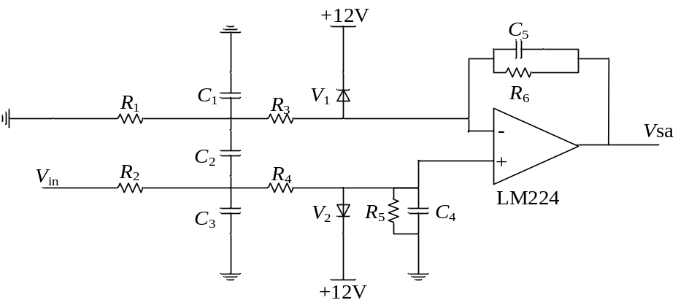
图5-8 典型的比例放大电路
进一步可简化如下图所示：
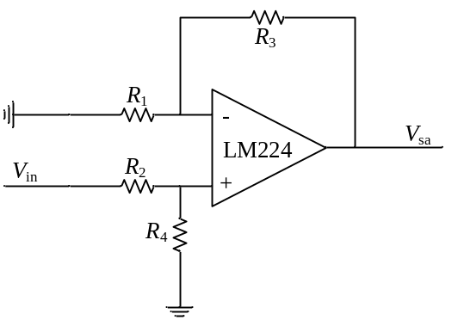
图5-9 简化的比例放大电路
其中，由于有R₁=R₂=200kΩ、R₄=R₃=10kΩ，化简后经计算可得V_{sa}=V_{in}R₃/R₁=0.05V_{in}。经比例放大电路母线电压、电池电压范围分别为4-8V、4-6V，采样后电压变化范围较小，不能准确反应实际母线、电池电压的微小变化。在电池母线电压变化基础上减去固定基准电压，使得采样后电压变化范围相对增大。因此将比例放大电路与减法电路相结合，如图所示：
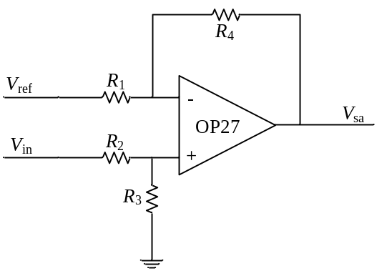
图5-10 带偏置的电压采样电路
为设计方便，通过电压分压令V_{BUS_in_ref}=V_{ref}=6.5V，R₁=R₃=10kΩ，R₄=10kΩ，R₂=190kΩ，化简后得
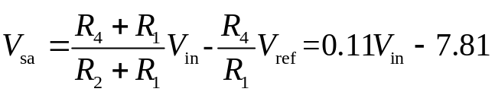
母线电压采样电路如图所示，选取R454=R459=20kΩ，R450=R458=20kΩ，R474=240kΩ，R479=910kΩ，R434=R442=24kΩ。V_{BUS_sample1}=V_{sa}=0.11Vin-7.81。电池电压采样电路类似。经电压采样电路后，母线电压变化范围1V-9.8V(60-120V)，电池电压变化范围1V-5.4V(80-120V)。相比采用比例放大电路，经采样后电压变化范围更大，更能准确反应端口电压变化情况。
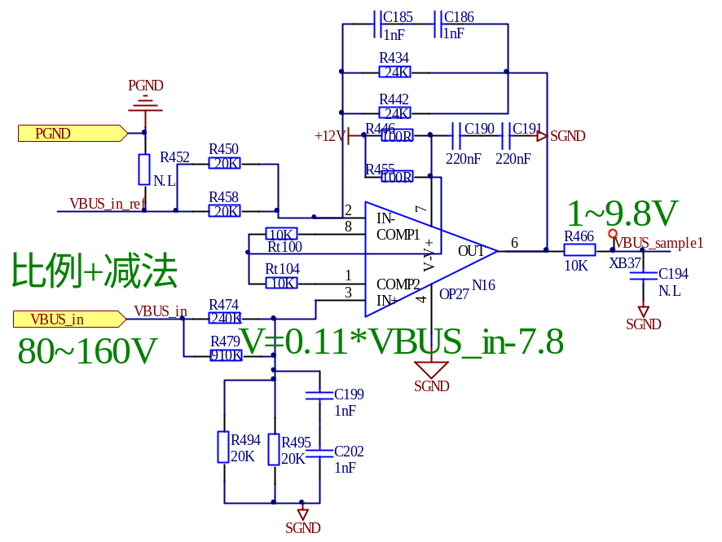
图5-11 母线电压采样电路

5.2.2. 电流采样电路设计
在空间电源领域采用分流电阻对高边电流进行采样的方式，其优点是：可靠性非常高。其缺点是：（1）小电流采样精度不高；（2）大电流损耗大。综合考虑，在保证高度可靠性及兼顾效率的前提下，采用电流镜的方式对双向电流进行采样。如下图所示为电流镜的电路示意图。
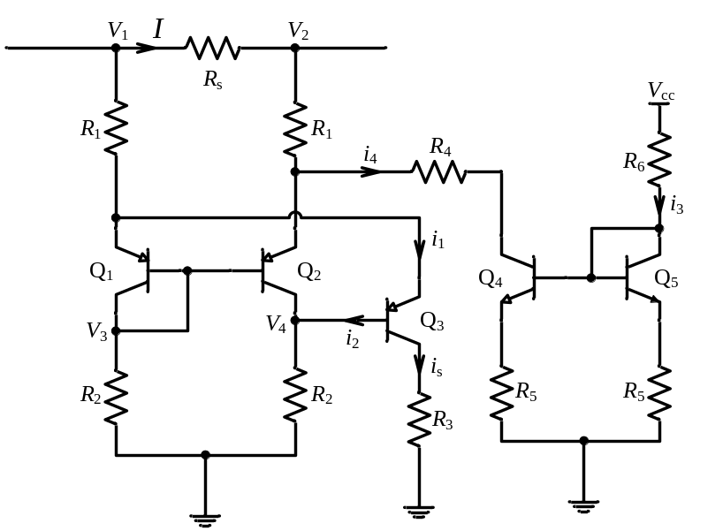
图5-12 电流镜采样电路
电流采样电路是通过检测流过采样电阻的电流变化引起的电压变化，最后将变化通过采样电路以电压的形式输出。电阻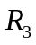需要变化非常小才能使得电流采样的精度非常高，所以电压型的输出还需要增加一级高阻抗输入的跟随才能不影响电流采样信号。为了减小电路的损耗采样电阻Rs应尽量小。上图中，左侧输入端电压为V₁，右侧输出端电压为V₂，三极管Q₁、Q₂集电极电压分别为V₃和V₄，由于这两个三极管构成电流镜电路，其工作在饱和状态，流过射极和集电极的电流相等。三极管Q₄、Q₅构成电流镜电路，由此可得：
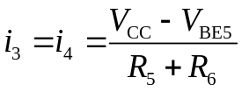
忽略Q₃的基极电流，即令i₂=0，从而有V₃=V₄，设Q₁、Q₂饱和压降为V_{sat}，列方程式可得：
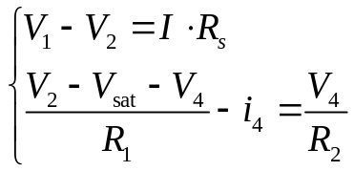
化简可得：
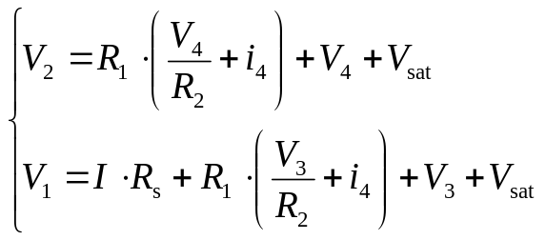
流过Q₃发射极和集电极的电流为：
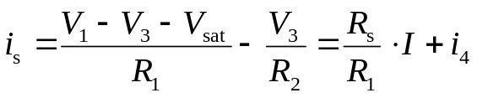
电流采样电路输出电压值为：
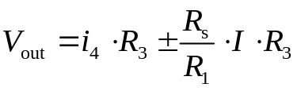
其中I的电流正方向为由V₁流向V₂。i₄·R₃为输出电压的偏置值，以保证电流双向流动时输出电压在以某一固定值为基准正负浮动。
母线电流采样电路原理图如图所示：
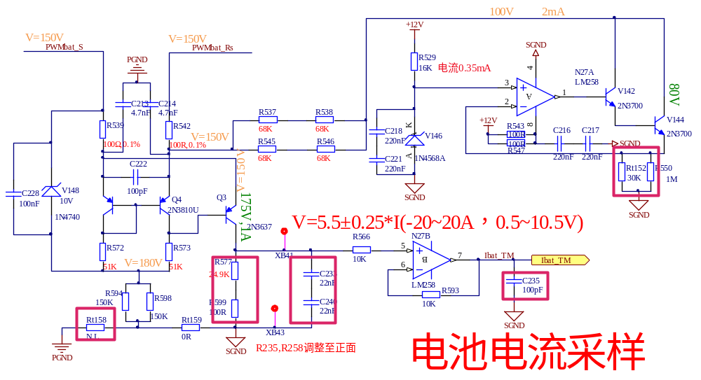
图5-13 母线电流采样电路

电池电流采样分压比例V=5.5±0.25*I，采样电阻Rs选择四个4mΩ电阻并联。选取C₂₁₃=C₂₁₄=4.7nF，R₅₃₉=R₅₄₂=100Ω，R₅₇₂=R₅₇₃=51kΩ，R₅₉₄=R₅₉₈=150kΩ，R_{t}=R_{t152}+R₅₅₀，R_{t1}=R₅₇₇+R₅₉₉；V_{Rt152}=6.4V，i₄=V_{Rt152}/R_{t}。由之前的推导可知采样电流的电压形式表示为：
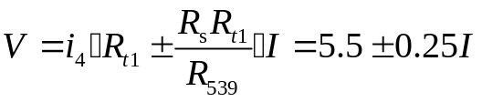
可得R_{t1}=25kΩ，i₄=V_{Rt152}/R_{t}=0.22mA，R_{t}=V_{Rt152}/i₄=29kΩ。母线电流采样滤波电容C₂₃₃=C₂₄₀=22nF。跟随电路参数选取R566=R593=10kΩ，滤波电容C235=100pF。电池电流采样电路与母线电流采样电路原理相同。

5.3. 控制电路设计

5.3.1. PI电路
为保证反馈环路的稳定性以及满足一定的环路相位裕度、幅值增益，有三种类型的电压型误差放大器补偿方案1型、2型、3型，前两种类型是后一种的简化。通常2型补偿网络已经够用，以2型补偿网络为例如图所示：
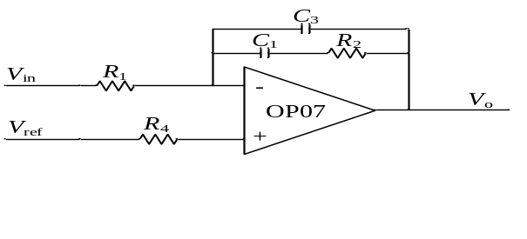
图5-14 PI调节器典型电路
反馈补偿模块的传递函数表示为，C1>>C3：
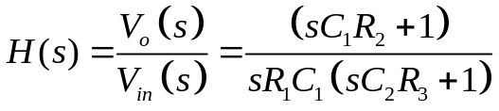
除了零极点p0以外，2型补偿网络提供了极点p1和零点z1。根据传递函数最终的极点和零点位置分别为：
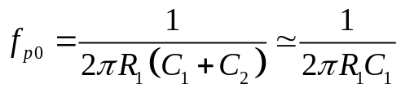
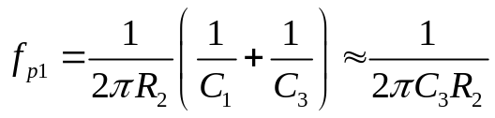
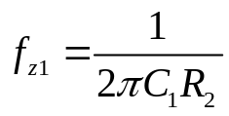
根据所需预期截止频率，求得对应元器件值如下
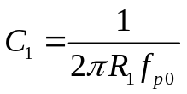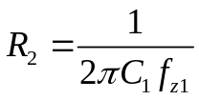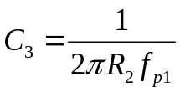
实际电路元器件值可结合环路分析仪进行调试，对应的电流闭环PI电路原理图如图所示：
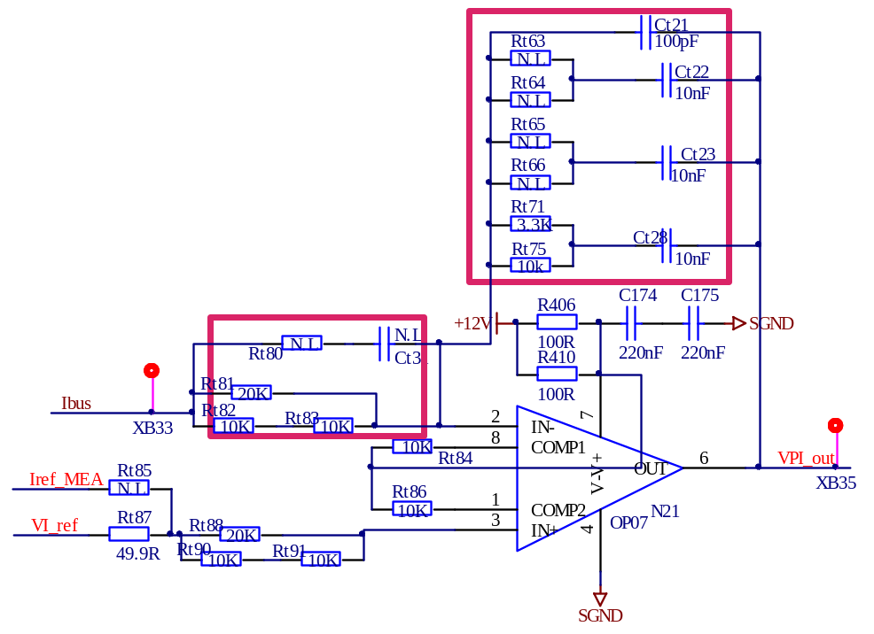
图5-15 PI电路实际电路图

5.3.2. 三角波发生电路
采用分立器件构成的三角波发生电路，优点是可以设置三角波的幅值，前级的PI输出可进行上下限钳位。缺点是电路复杂，占用布板面积大。
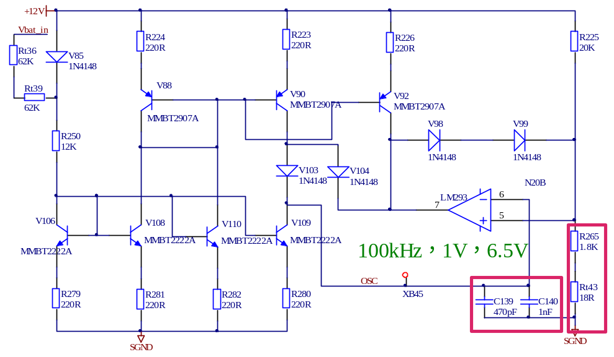
5-16 三角波发生电路
三角波发生电路采用带前馈的电流镜电路产生100kHz的三角波，三角波幅值为1V~6.5V。三角波发生器为谷值电压时，该电压对应于比较器输出为低，流过V92的电流2I经过比较器内部的输出三极管输出到地的情况，此时V98与V99上没有电流流过。三角波的谷值电压V_{SL}即为此时比较器同相端的电压。通过计算可得三角波发生器的谷值电压为：
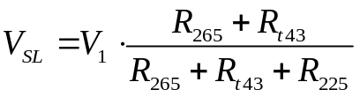
此时V₁=12V，V_{SL}=1V，则V_{SL}/V₁=1/12=0.083，可选择R₂₂₅=20kΩ，R₂₆₅=1.8kΩ，R_{t43}=18Ω。
三角波发生器为峰值电压时，该电压对应于比较器的输出为高，此时比较器内部的三极管开路，流过V₉₂的电流2I经二极管V₉₈，V₉₉，电阻R₂₆₅、R_{t43}到地，三角波发生器的峰值电压为：
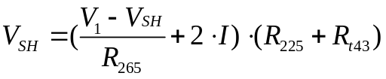
V₁=12V，令V_{SH}为6.5V，则可以得到：I=1.65mA。C=C₁₃₉//C₁₄₀，又因为电容C₁₃₉、C₁₄₀上周期性的恒流充电与恒流放电，产生100kHz的三角波：
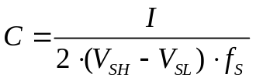
将I=1.65mA，V_{SH}=6.5V，V_{SL}=1V，f_{s}=100kHz代入上式，得：C=1.5nF，实际选取C₁₄₀=1nF，C₁₃₉=470pF。

5.3.3. 钳位电路
电压型补偿网络输出值需要经过钳位电路，上下钳位电压取值得确定与信号的占空比有关。电池端口电压调节范围80-120V，母线端口电压调节范围80-160V。若系统工作在buck模式下，Buck电路上钳位电压V_{Lbuck}：
电路上钳位电压留有一定裕度，最终确定V_{Lbuck}=4.3V。
Buck电路下钳位电压与电路输入输出效率有关，若效率最高按94%计算，对应的D_{1max}=0.92，则下钳位电压V_{Hbuck}表示：
若系统工作在boost模式下，上钳位电压与电路效率有关，效率按94%计算，对应的D3min=0.04。boost电路上钳位电压V_{Lboost}可表示为：
Boost电路下钳位电压V_{Hboost}表示：
实际电路在boost电路上下钳位电压值上加了一个4.2V的电压偏置，在之后的取低电路中需要减去4.2V偏置电压。利用+11V经分压电阻得到对应的钳位电压：
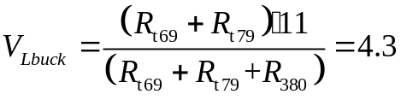
选取R380=20kΩ，Rt69=12kΩ，Rt79=800Ω。
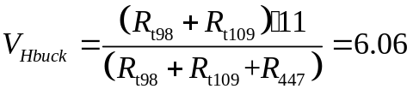
选取R447=20kΩ，Rt98=24kΩ，Rt109=510Ω。
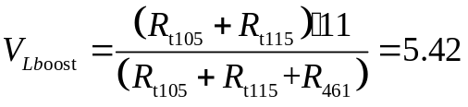
R461=20kΩ，Rt106=18kΩ，Rt115=1.5kΩ。
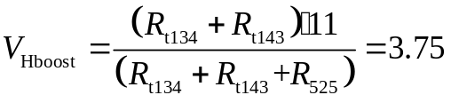
R525=20kΩ，Rt134=54kΩ，Rt143=1.1k。最终钳位电路参数V_{Lboost}=5.42V，V_{Hboost}=7.95V；V_{Lbuck}=4.3V，V_{Hbuck}=6.06V。Buck及boost钳位电路原理如下图所示：
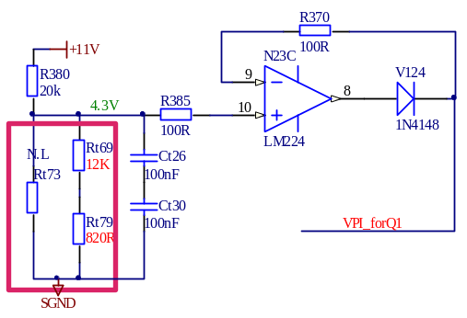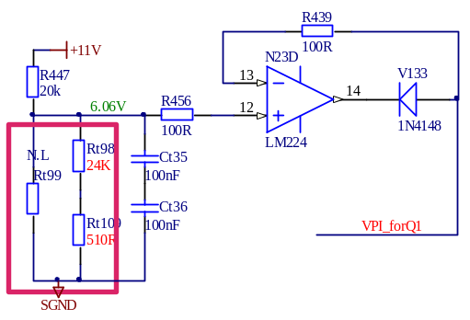
(a) Buck钳位电路
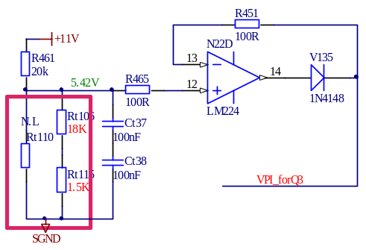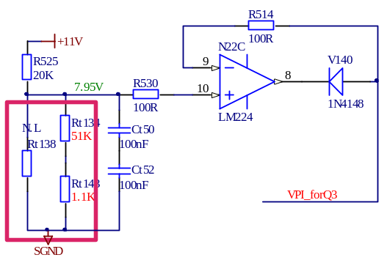
(b) Boost钳位电路
5-17 电压钳位电路图

5.3.4. 取高、取低电路
利用取高、取低电路确定各工作模式对应占空比电压范围，控制框图如下图所示。取高、取低电路利用二极管1N4148确定。V_{cbuck}、V_{cboost}、V_{cbb}模式输出低有效。其中V_{cbuck}=V_{cbuck_same}、V_{cboost}取反为V_{cboost_rev}。
若工作在buck模式下，V_{cbuck}=0，V_{cbuck_same}=0，V_{cboost}=1，V_{cboost_rev}=0。此时系统取低，1N4148正向导通，VPI_Q3final为低电平，Q3关断D3=0；D1的占空比取决于VPI_Q1final。系统工作在boost模式下，V_{cbuck}=1，V_{cbuck_same}=1，V_{cboost}=0，V_{cboost_rev}=1。此时系统取高，1N4148正向导通，VPI_Q1final为高电平，Q1开通D1=1；D3的占空比取决于VPI_Q3final。系统工作在buckboost模式下，V_{cbuck}=0，V_{cbuck_same}=0，V_{cboost}=0，V_{cboost_rev}=1。D1、D3同时进行控制。对应取高取低电路如下图所示。
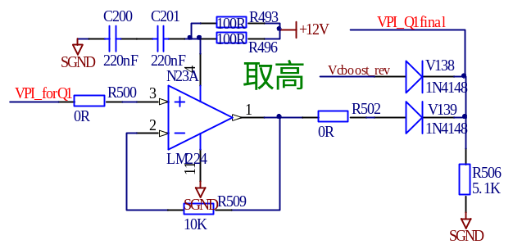
(a) 取高电路
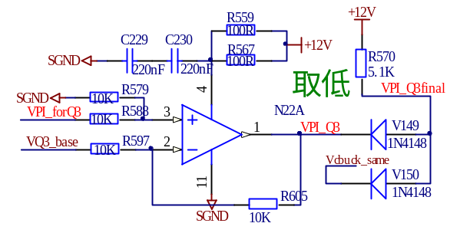
(b) 取低电路
5-18 取高、取低电路实现

5.3.5. 调制电路
为获得各模式对应的占空比范围，将取高取低电路得到的工作模式所对应的占空比电压与100kHz、幅值为1V~6.5V的三角波载波OSC进行比较。
系统工作在buck模式下，V_{buck}[V_{Lbuck}，V_{Hbuck}]=[4.3V，6.06V]。对应占空比D3=0，D1[0.6，0.92]。
系统工作在boost模式下，V_{boost}[V_{Lboost}，V_{Hboost}]=[5.42V，7.95V]，对应占空比D1=1，D3[0.5，0.96]。对应Q1、Q3调制电路如图所示。在Q3调制电路中加入接收能量使能信号En_input，En_input=1时，使D1=1、D4=1；En_input=0时，D1、D4正常控制。该调制电路与死区发生电路配合设计。
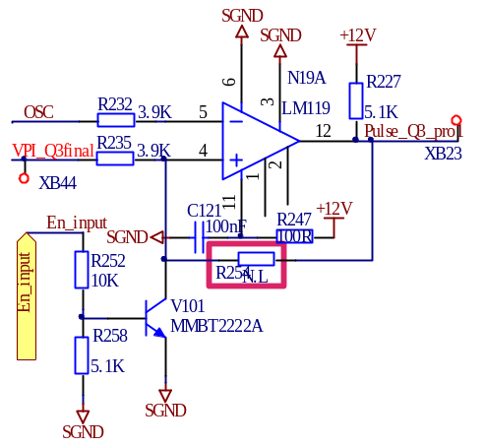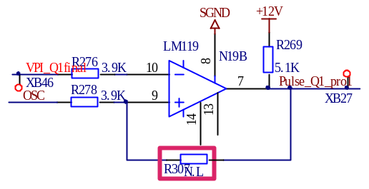
(a) Q3调制电路 (b) Q1调制电路
5-19 PWM产生电路

5.4. 辅助源设计
辅助源从供配电母线侧取电，采用隔离拓扑。目前的设计是单个并网控制器内部含有一个辅助电源。

辅助源需求
辅助源需求需预估PCB板的供电电流，可通过对第一版PCB的实验确定。另外，还需提供两个过流保护的高边供电，需提供两个高边驱动的高边供电。
故对于单个功率模块（目前设计为1.5kW），就需要5路隔离的辅助源，则若单个并网控制器采用功率模块不冗余设计，则辅助源至少需要提供10路输出。

总结
本报告对可重构并网控制器的任务需求、方案选取、工作原理、计算依据等方面的内容进行了叙述。

